МИНИСТЕРСТВО НАУКИ И ВЫСШЕГО ОБРАЗОВАНИЯ
РОССИЙСКОЙ ФЕДЕРАЦИИ
федеральное государственное автономное образовательное учреждение высшего образования «Санкт-Петербургский политехнический университет Петра Великого»
(ФГАОУ ВО «СПбПУ»)

Институт среднего профессионального образования

ОТЧЕТ ПО ЛАБОРАТОРНОЙ РАБОТЕ № 3

по дисциплине: «ИТ в профессиональной деятельности»

Студент группы № 26290911/3111

Чубыкин Георгий Витальевич

Преподаватель: Данилова О.С.

Санкт-Петербург
2026 г.

Шаг 2. Сгенерируйте README.md
Создай README.md для проекта TaskFlow – REST API менеджера задач на Python/Flask, SQLite. Включи: описание, стек (Python, Flask, SQLAlchemy, SQLite), инструкцию по установке (pip install, python app.py), раздел API (ссылка на API.md), лицензию MIT. Используй значки Shields.io для Python и License.
# TaskFlow – REST API менеджер задач

![Python](https://img.shields.io/badge/Python-3776AB?style=flat-square&logo=python&logoColor=white)
![License](https://img.shields.io/badge/License-MIT-green?style=flat-square)

TaskFlow — это простой REST API для управления задачами, построенный на Flask. Позволяет создавать, читать, обновлять и удалять задачи через HTTP-запросы. Данные хранятся в SQLite-базе с помощью SQLAlchemy.

## Стек технологий

- **Язык:** Python
- **Фреймворк:** Flask
- **ORM:** SQLAlchemy
- **База данных:** SQLite

## Установка и запуск

### Требования
- Python 3.8 или выше

### Установка зависимостей
```bash
pip install -r requirements.txt
```

### Запуск приложения
```bash
python app.py
```

По умолчанию сервер запускается на `http://127.0.0.1:5000`.

### Инициализация базы данных
При первом запуске база данных создаётся автоматически. Если нужно создать БД вручную, запусти:
```bash
python init_db.py
```

## API

Документация по эндпоинтам и форматам запросов находится в файле [API.md](API.md).

Примеры базовых запросов:
- Получить все задачи: `GET /tasks`
- Создать задачу: `POST /tasks`
- Обновить задачу: `PUT /tasks/<id>`
- Удалить задачу: `DELETE /tasks/<id>`

## Лицензия

Проект распространяется под лицензией [MIT](LICENSE).

Проверка README.md | Да / частично / нет | Комментарий
Есть краткое и понятное описание проекта | Да | Нейросеть точно описала и добавила информацию по проекту
Указан стек технологий | Да | Стек технологий полностью указан и расписан
Инструкция по установке и запуску написана по шагам | Нет | Сам пункт есть, но он полностью пустой
Есть раздел или ссылка на API документацию | Да | API документация указана полностью, но в другом разделе а не в readme
Указана лицензия и добавлены значки Shields.io | Да | Лицензия указана MIT и значки тоже добавлены

Шаг 3. Сгенерируйте CHANGELOG.md
Создай CHANGELOG.md для проекта TaskFlow в формате Keep a Changelog. Добавь три версии: 0.1.0 (начальная структура проекта), 0.2.0 (добавлен CRUD для задач), 1.0.0 (авторизация, Docker, деплой).
# Changelog

Все заметные изменения проекта TaskFlow документируются здесь по стандарту [Keep a Changelog](https://keepachangelog.com/ru/1.1.0/).

## [1.0.0] — 2024-10-25
### Added
- Реализована система авторизации (JWT-токены).
- Добавлен Dockerfile и docker-compose.yml для контейнеризации приложения.
- Подготовлены инструкции и скрипты для деплоя.

### Changed
- Обновлена структура проекта для поддержки масштабирования.
- Переработаны эндпоинты API с учётом требований безопасности.

## [0.2.0] — 2024-09-15
### Added
- Реализован полный CRUD для задач: создание, чтение, обновление, удаление.
- Добавлены валидации входных данных для всех методов API.
- Внедрены базовые HTTP-коды ответов (200, 201, 400, 404, 500).

### Fixed
- Исправлена ошибка при получении списка задач с пустым результатом.
- Устранена проблема с некорректным обновлением статуса задачи.

## [0.1.0] — 2024-08-10
### Added
- Инициализирована базовая структура проекта.
- Настроен Flask-сервер и подключение к SQLite через SQLAlchemy.
- Созданы основные маршруты и базовая логика обработки запросов.
- Подготовлен файл README.md и базовая документация.

Шаг 4. Создайте API.md
# API — TaskFlow

Базовый URL: `http://127.0.0.1:5000`

Все запросы и ответы используют формат JSON.
Заголовок `Content-Type: application/json` обязателен для методов с телом запроса.

---

## Авторизация

### POST /auth/register — Регистрация пользователя

**Тело запроса:**
```json
{
"username": "alice",
"email": "alice@example.com",
"password": "secret123"
}
```

**Ответ (201 Created):**
```json
{
"message": "Пользователь успешно зарегистрирован",
"user": {
"id": 1,
"username": "alice",
"email": "alice@example.com"
}
}
```

**Возможные ошибки:**
- `400 Bad Request` — пользователь с таким email уже существует.
- `400 Bad Request` — некорректные данные (пустые поля, слабый пароль).

---

### POST /auth/login — Вход в систему

**Тело запроса:**
```json
{
"email": "alice@example.com",
"password": "secret123"
}
```

**Ответ (200 OK):**
```json
{
"message": "Авторизация успешна",
"access_token": "eyJhbGciOiJIUzI1NiIsInR5cCI6IkpXVCJ9...",
"user": {
"id": 1,
"username": "alice",
"email": "alice@example.com"
}
}
```

**Возможные ошибки:**
- `401 Unauthorized` — неверный email или пароль.

> После авторизации все запросы к эндпоинтам задач должны содержать заголовок:
> `Authorization: Bearer <access_token>`

---

## Задачи

### GET /tasks — Получить список всех задач

**Параметры запроса (опциональные):**
| Параметр | Тип | Описание |
|----------|------|----------|
| `page` | int | Номер страницы (по умолчанию 1) |
| `per_page` | int | Кол-во задач на страницу (по умолчанию 10) |

**Ответ (200 OK):**
```json
{
"tasks": [
{
"id": 1,
"title": "Изучить Flask",
"description": "Прочитать документацию",
"completed": false,
"created_at": "2024-08-10T12:00:00",
"updated_at": "2024-08-10T12:00:00"
},
{
"id": 2,
"title": "Написать API",
"description": "Реализовать CRUD для задач",
"completed": true,
"created_at": "2024-08-11T09:30:00",
"updated_at": "2024-08-12T15:20:00"
}
],
"total": 2,
"page": 1,
"per_page": 10
}
```

---

### POST /tasks — Создать новую задачу

**Тело запроса:**
```json
{
"title": "Купить продукты",
"description": "Молоко, хлеб, яйца",
"completed": false
}
```

**Ответ (201 Created):**
```json
{
"id": 3,
"title": "Купить продукты",
"description": "Молоко, хлеб, яйца",
"completed": false,
"created_at": "2024-08-13T10:15:00",
"updated_at": "2024-08-13T10:15:00"
}
```

**Возможные ошибки:**
- `400 Bad Request` — отсутствует обязательное поле `title`.

---

### GET /tasks/{id} — Получить задачу по ID

**Параметры пути:**
| Параметр | Тип | Описание |
|----------|------|----------|
| `id` | int | Идентификатор задачи |

**Ответ (200 OK):**
```json
{
"id": 1,
"title": "Изучить Flask",
"description": "Прочитать документацию",
"completed": false,
"created_at": "2024-08-10T12:00:00",
"updated_at": "2024-08-10T12:00:00"
}
```

**Возможные ошибки:**
- `404 Not Found` — задача с указанным ID не существует.

---

### PUT /tasks/{id} — Обновить задачу

**Параметры пути:**
| Параметр | Тип | Описание |
|----------|------|----------|
| `id` | int | Идентификатор задачи |

**Тело запроса:**
```json
{
"title": "Изучить Flask и SQLAlchemy",
"description": "Прочитать документацию и написать мини-проект",
"completed": true
}
```

**Ответ (200 OK):**
```json
{
"id": 1,
"title": "Изучить Flask и SQLAlchemy",
"description": "Прочитать документацию и написать мини-проект",
"completed": true,
"created_at": "2024-08-10T12:00:00",
"updated_at": "2024-08-13T11:45:00"
}
```

**Возможные ошибки:**
- `404 Not Found` — задача не найдена.
- `400 Bad Request` — некорректные данные в теле запроса.

---

### DELETE /tasks/{id} — Удалить задачу

**Параметры пути:**
| Параметр | Тип | Описание |
|----------|------|----------|
| `id` | int | Идентификатор задачи |

**Ответ (200 OK):**
```json
{
"message": "Задача успешно удалена",
"id": 1
}
```

**Возможные ошибки:**
- `404 Not Found` — задача не найдена.

---

## Коды ответов

| Код | Значение |
|-----|----------|
| 200 | Запрос выполнен успешно |
| 201 | Ресурс создан |
| 400 | Некорректный запрос |
| 401 | Не авторизован |
| 404 | Ресурс не найден |
| 500 | Внутренняя ошибка сервера |

Шаг 5. Задокументируйте фрагмент кода
import requests

def get_tasks(page: int = 1, per_page: int = 10, token: str | None = None) -> dict:
"""
Получить список задач из API TaskFlow с постраничной навигацией.

Функция выполняет GET-запрос к эндпоинту ``/tasks`` сервиса TaskFlow
и возвращает словарь с задачами и метаданными пагинации.

Параметры
---------
page : int, optional
Номер страницы для выборки (по умолчанию ``1``).
per_page : int, optional
Количество задач на одной странице (по умолчанию ``10``).
token : str | None, optional
JWT-токен доступа. Если передан, добавляется в заголовок
``Authorization: Bearer <token>``. По умолчанию ``None``.

Возвращаемое значение
---------------------
dict
Словарь вида::

{
"tasks": [
{
"id": 1,
"title": "Изучить Flask",
"description": "Прочитать документацию",
"completed": False,
"created_at": "2024-08-10T12:00:00",
"updated_at": "2024-08-10T12:00:00"
},
...
],
"total": 2,
"page": 1,
"per_page": 10
}

Исключения
----------
requests.HTTPError
Если сервер вернул код ответа, отличный от 2xx.
requests.RequestException
При сетевых ошибках (таймаут, недоступность сервера и т.п.).

Примеры
-------
>>> tasks = get_tasks(page=1, per_page=5, token="eyJhbGciOi...")
>>> tasks["total"]
2
>>> tasks["tasks"][0]["title"]
'Изучить Flask'
"""
# Базовый URL API TaskFlow (см. API.md)
base_url = "http://127.0.0.1:5000"

# Формируем параметры строки запроса для пагинации
params = {
"page": page,
"per_page": per_page,
}

# Формируем заголовки запроса
headers = {
"Content-Type": "application/json", # API работает с JSON
}

# Если передан токен — добавляем его в заголовок Authorization
if token:
headers["Authorization"] = f"Bearer {token}"

# Выполняем GET-запрос к эндпоинту /tasks с параметрами и заголовками
response = requests.get(
f"{base_url}/tasks",
params=params,
headers=headers,
timeout=10, # защита от «зависания» запроса
)

# Вызываем исключение, если код ответа не 2xx (например, 400, 401, 500)
response.raise_for_status()

# Парсим JSON-ответ и возвращаем его как словарь
return response.json()

Шаг 6. Проверьте и оформите отчёт

README.md
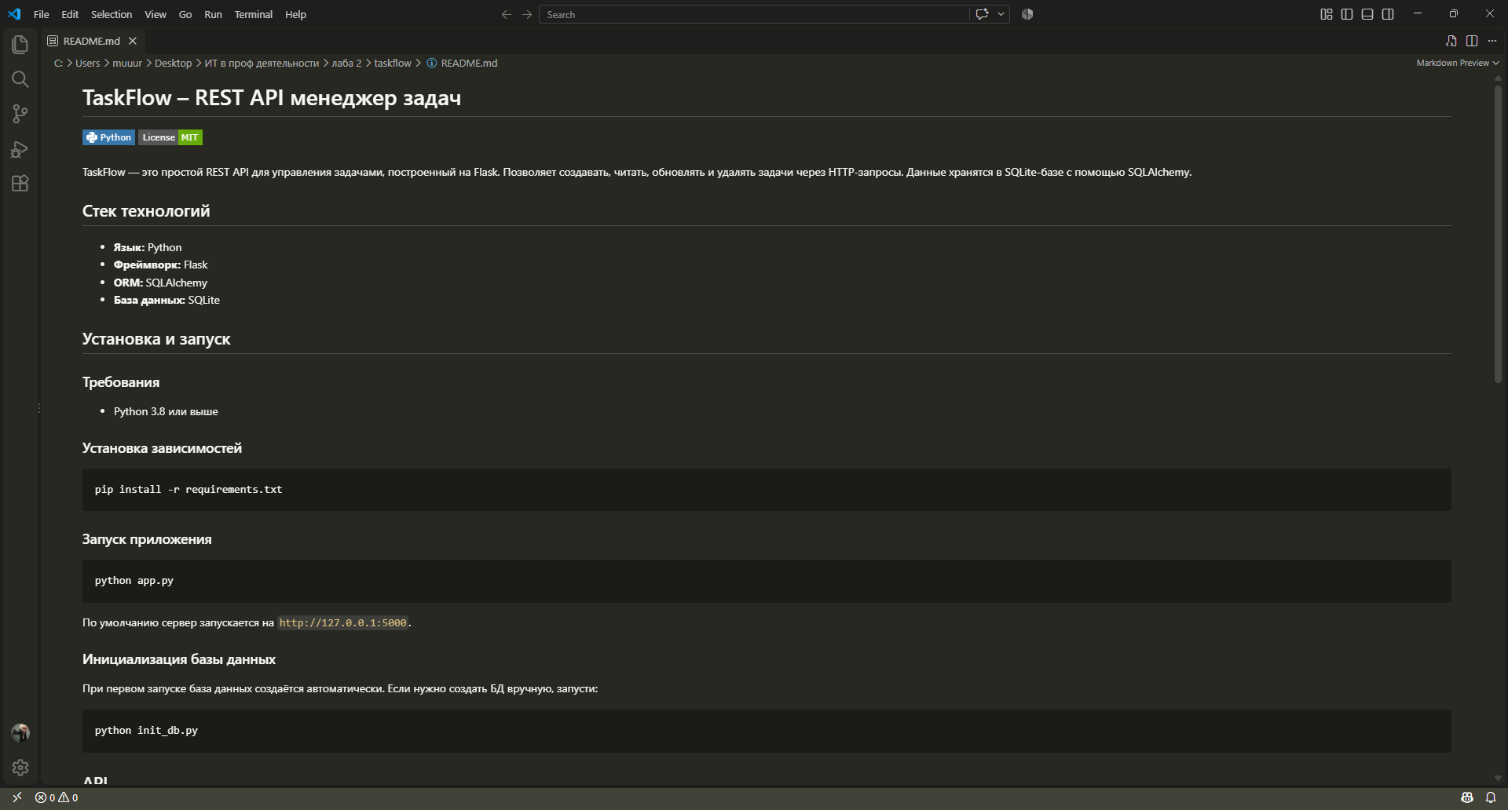
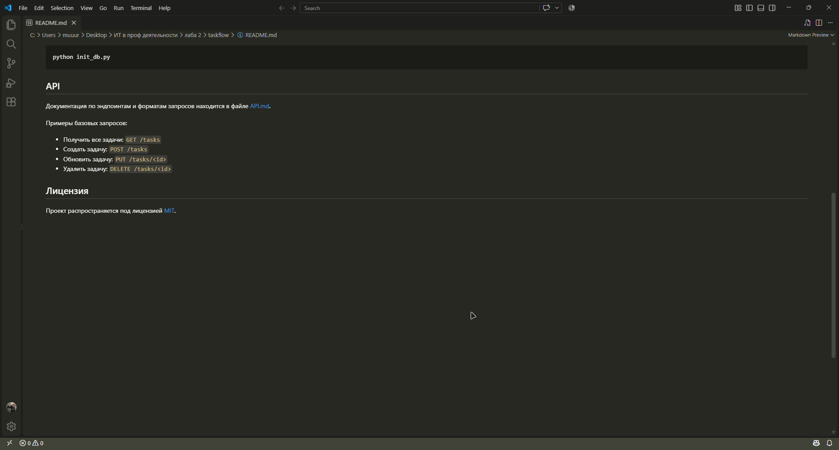

CHANGELOG.md
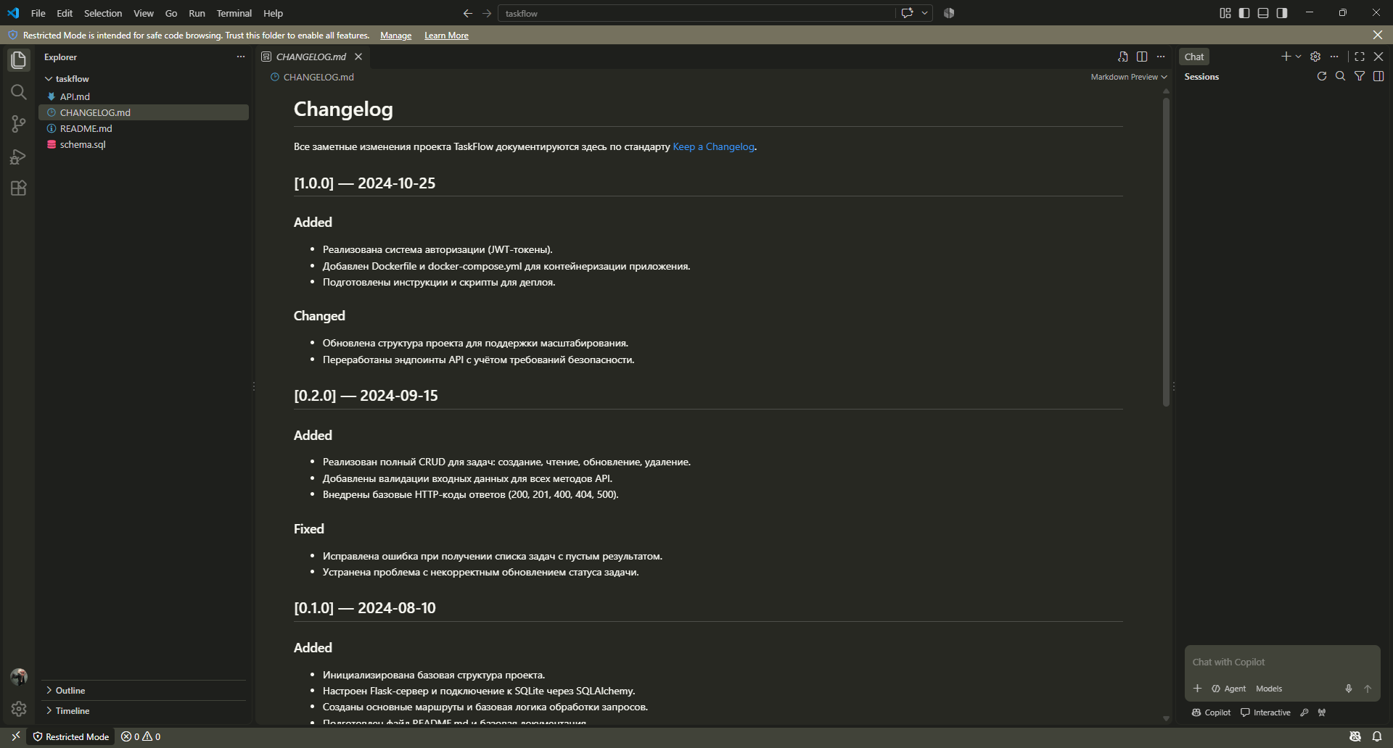

API.md
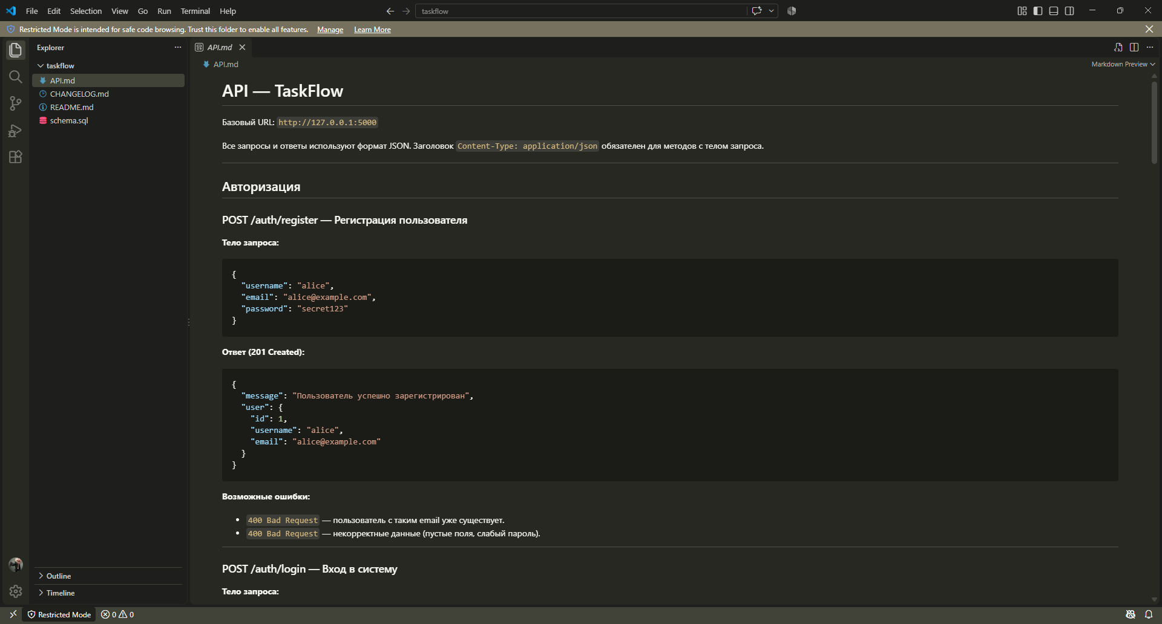
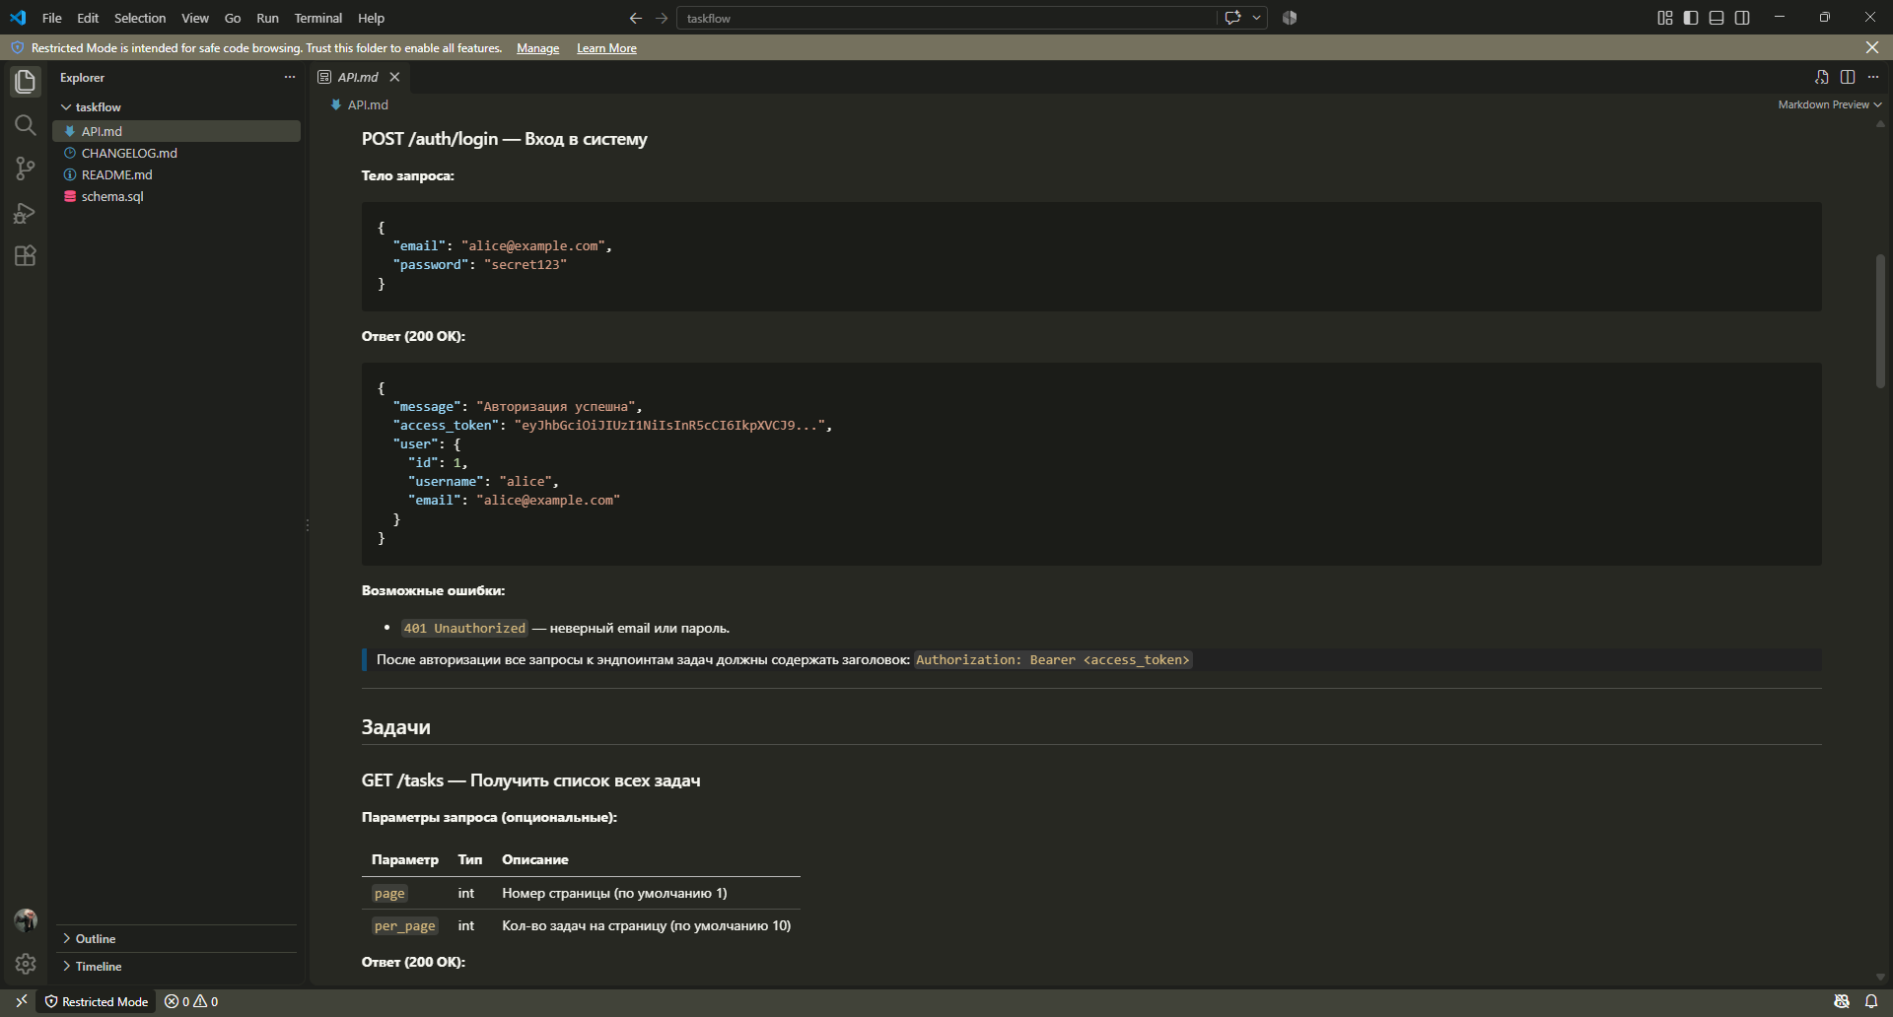
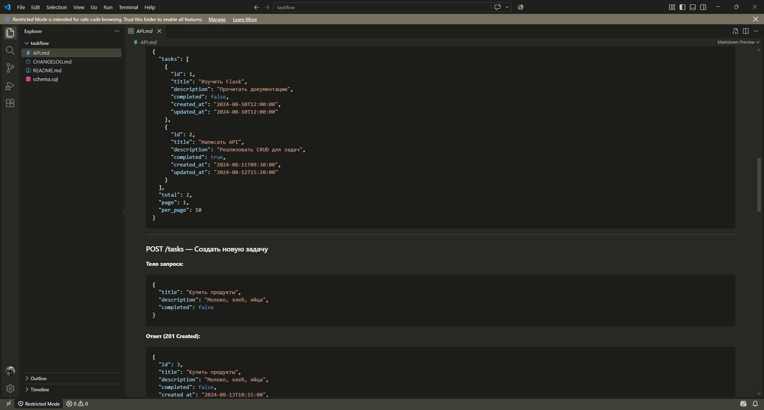
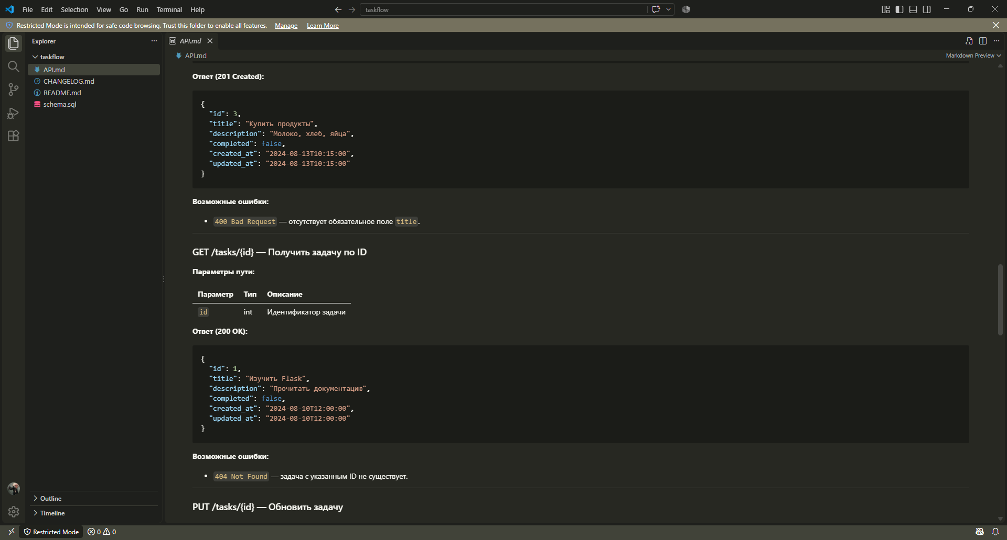
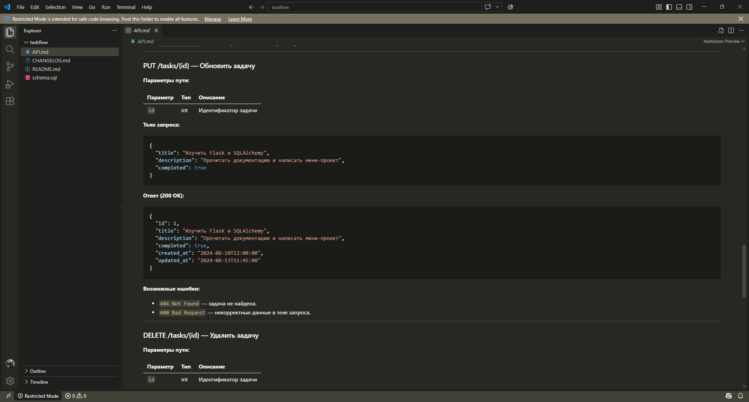

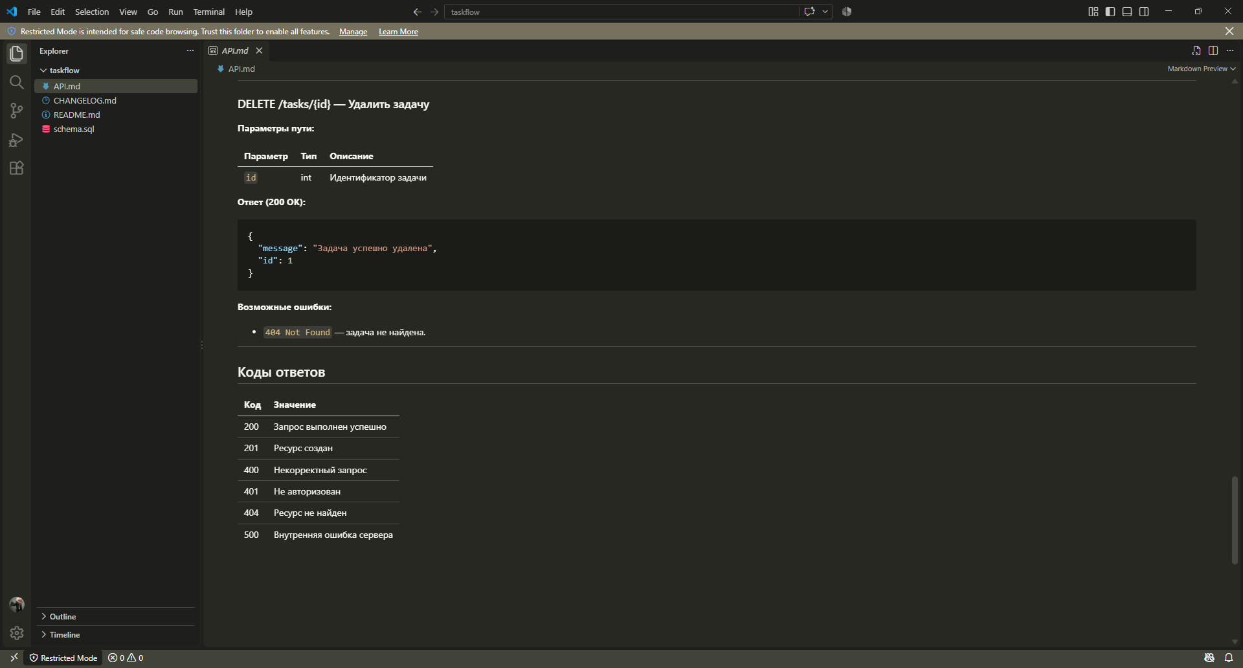

Вывод
При генерации функции get_tasks() вручную пришлось исправить тип аннотации str | None, который не работает в Python 3.8–3.9, хотя в README заявлена поддержка Python 3.8+ — следовало использовать Optional[str] из модуля typing. Также ИИ добавил параметр token в функцию, хотя в API.md для GET /tasks авторизация явно не требуется, поэтому вызов с token=None выглядит избыточным. Публиковать README без проверки инструкции по установке нельзя, потому что пользователь, скопировав нерабочие команды (pip install -r requirements.txt, python app.py, python init_db.py), потратит время на отладку чужих ошибок и потеряет доверие к проекту — а в худшем случае получит неработающее окружение и решит, что библиотека или приложение сломаны. Markdown-документация уступает Swagger/OpenAPI в том, что она не машиночитаема: её нельзя автоматически проверить на соответствие реальным эндпоинтам, сгенерировать клиентский SDK, интерактивную консоль «Try it out» или валидировать схемы запросов и ответов. Преимущество Markdown в другом: он человекочитаем, легко пишется и ревьюится в том же репозитории, не требует генераторов и спецификаций, хорошо подходит для пояснений, примеров и сценариев использования, тогда как OpenAPI-спецификация быстро становится громоздкой и требует поддержки в актуальном состоянии. В итоге для TaskFlow оптимален гибридный подход: OpenAPI-спецификация как источник истины для контрактов API плюс Markdown-документация для инструкций по установке, архитектурных решений и примеров.

